Индивидуальный отчёт — Качурский Е. А.
Проект: FishPlanet — система учёта перемещений рыб между бассейнами (ООО «ГУДОК»)
Разработчик (закреплённый участник): Качурский Е. А.
Роль в команде: Разработчик: интерфейс административного управления (первоначальная роль: разработчик)
Учётная запись на площадке (указанный ник): Pantera
Репозиторий: https://github.com/Fwor1d/FishPlanet
Согласующее лицо: Невзоров А. С.
Связанный сценарий: UC-04 — Управление процессом перемещения
Статус: команда ознакомилась с подготовленными материалами; публикация и независимая проверка фиксируются по факту.

1. Задача
Описать UC-04 «Управление процессом перемещения» в соответствии с требованиями заказчика и подготовить SD-04 на системном уровне. Проверить основной и альтернативные потоки и сопоставить с функциональными требованиями.

2. Связанные требования и варианты использования
Идентификатор | Наименование
ФТ-05 | Управление процессом перемещения должно быть доступно только техническому администратору.
UC-04 | Управление процессом перемещения

3. Требования к системе
Требования взяты из утверждённой ПЗ № 2 и исходного интервью. Дополнительные функции оборудования не предполагаются.
ФТ-05. Управление процессом перемещения должно быть доступно только техническому администратору.

4. Вариант использования (ПЗ № 2)

Вариант использования UC-04 «Управление процессом перемещения»

Описание
Данный вариант использования описывает выполнение техническим администратором операции управления процессом перемещения рыб между бассейнами. При успешном выполнении система принимает разрешённое администратору действие и отображает его результат.
Разработчик: Качурский Е. А.
Согласовано с: Невзоров А. С.

Действующие лица
- Технический администратор.

Предусловия
- Пользователь имеет право управления процессом как технический администратор.
- Система предоставляет доступ к предусмотренной функции управления.

Основной поток
- Технический администратор открывает раздел «Управление перемещениями».
- Система отображает доступные для управления бассейны и действия.
- Администратор выбирает бассейн и нужное действие управления.
- Система показывает выбранное действие и запрашивает подтверждение.
- Администратор подтверждает выполнение действия.
- Система проверяет наличие у пользователя права управления.
- Система выполняет предусмотренную операцию управления и отображает её результат.
- Администратор просматривает результат операции.

Альтернативные потоки
А1. Недостаточно прав для управления
- На шаге 8 система определяет, что у пользователя отсутствует право управления процессом.
- Система не выполняет выбранную операцию и сообщает: «Недостаточно прав для выполнения действия».
- Пользователь завершает сценарий.
А2. Операция управления не выполнена
- На шаге 9 система получает отказ или ошибку выполнения операции.
- Система сообщает: «Операция не выполнена» и не показывает сообщение об успешном результате.
- Администратор может повторить операцию либо завершить сценарий.
А3. Администратор отменил действие
- На шаге 6 администратор отказывается от подтверждения.
- Система отменяет запрос на выполнение операции.
- Администратор возвращается к выбору действий.

Постусловия
- При успешном завершении выполнена выбранная разрешённая операция управления, и её результат показан администратору.
- При отказе, ошибке или отмене успешное выполнение операции не подтверждается.
Требуется уточнение у заказчика: в интервью подтверждено только то, что управлять процессом может технический администратор. Конкретные команды, способы перемещения рыб и взаимодействие с оборудованием не определены. Поэтому UC-04 описан на уровне взаимодействия пользователя с системой; содержание доступных действий и условия их выполнения необходимо согласовать до реализации.

5. Диаграмма последовательностей (ПЗ № 3)

SD-04. UC-04 «Управление процессом перемещения»
Автор: Качурский Е. А.
Требование: ФТ-05.
Действующее лицо: технический администратор.
Предусловия: пользователь обладает правом управления; система предоставляет предусмотренную функцию управления.
Охваченные потоки: основной, А1 «Недостаточно прав», А2 «Операция не выполнена», А3 «Администратор отменил действие».
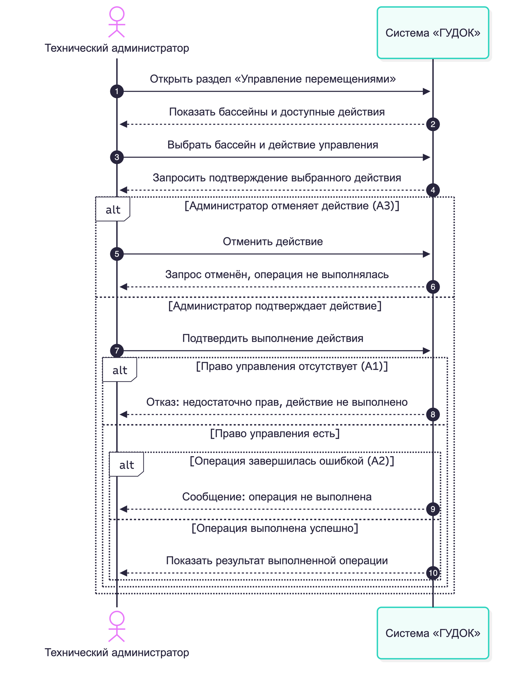
Рисунок 5 — Диаграмма последовательностей SD-04; автор Качурский Е. А.
Внимание: общая диаграмма Use Case - Mermaid-представление, не строгое UML-изображение акторов. Остальные четыре диаграммы последовательностей.
Соответствие шагам ПЗ № 2: открытие раздела (3), выбор действия (4–5), подтверждение (6–7), проверка прав (8), выполнение и показ результата (9–10). При изменении прав к моменту выполнения возможен отказ А1 (11–13); при ошибке операции — А2 (14–16); при отмене — А3 (17–19). Только успешная ветвь приводит к сообщению о выполнении. Постусловие: результат разрешённой операции показан, если она действительно выполнена. В интервью не уточнены конкретные команды управления, поэтому диаграмма не содержит вымышленных действий оборудования.

6. Принятые проектные решения
- Операции управления доступны только техническому администратору. Отмена действия, отказ по правам и ошибка операции не приводят к сообщению об успешном выполнении; команды оборудования не выдумываются.
- Названия действий и альтернатив сохранены из ПЗ № 2; схема последовательностей использует тот же UC-04.
- Неподтверждённые детали оборудования, автоматического распознавания рыб и хранения данных не добавлены.

7. Результат
- Описан UC-04 с предусловиями, основным потоком, альтернативами и постусловиями.
- Построена диаграмма SD-04 по Mermaid-коду из утверждённой ПЗ № 3.
- Связанные требования: ФТ-05.

8. Проверка
Сверены основной поток и три альтернативы UC-04 и SD-04. Независимая проверка в GitHub Pull Request ещё не подтверждена.

9. Вклад в работу команды
За участником закреплены UC-04 «Управление процессом перемещения», его описание и согласованная с ним диаграмма SD-04. Индивидуальный раздел включён в общий комплект проекта; фактический вклад в историю Git определяется по опубликованным коммитам и Pull Request.

10. Связанные материалы
- ПЗ № 2 — варианты использования
- ПЗ № 3 — UML-диаграммы Mermaid
- Общий отчёт
- Исходник диаграммы Mermaid
- PNG для Word (по тому же Mermaid-коду)

